1. 新增游戏项目
2. 项目信息收集

|  |  |  |  |  |  |  |  |
| --- | --- | --- | --- | --- | --- | --- | --- |
| **Intouch账号运营经理账号** | **项目ID** | **项目名称** | **国家** | **运营商** | **时区** | **货币代码** | **货币标准符号** |
| *p00361102* | *1002316* | *埃及Orange游戏* | *埃及* | *Orange* | *UTC+2* | *20* | *EGP* |
|  |  |  |  |  |  |  |  |
|  |  |  |  |  |  |  |  |

1. 根据信息在数据库中配置项目信息：

select t.*,t.rowid from reportdb.t_project t;

(192.168.15.6:edata02, reportdb/Wad_123 or sys/Wad_1234 ----sysdba)

Insert相关信息：

3）修改BDI配置文件/home/bdi/report_home/conf/config.properties，增加项目ID。

4）检查t_country_code、t_exchangerate表中是否有该国家的信息，如果没有需要添加：

select t.*,t.rowid from t_country_code t WHERE CURRENCY ='XAF';

select*from t_exchangerate where currency ='XOF';

insert into t_project_account_relations (PROJECTID, ACCOUNT)  
values ('2000022', '00359729');

1. 新增视频项目：
2. 项目信息收集（需要提供appkey给客户端）

|  |  |  |  |  |  |  |  |
| --- | --- | --- | --- | --- | --- | --- | --- |
| **Intouch账号运营经理账号** | **项目ID** | **项目名称** | **国家** | **运营商** | **时区** | **货币代码** | **货币标准符号** |
|  |  |  |  |  |  |  |  |
|  |  |  |  |  |  |  |  |

|  |  |  |  |  |  |  |  |  |
| --- | --- | --- | --- | --- | --- | --- | --- | --- |
| 项目名称 | 项目ID | 运营商 | 国家码 | 客户端名称 | 客户端操作系统类型 | 易数账号 | 申请人 | Appkey |
| Mobilink muchtv项目 | 1004300 | Mobilink （Jazz） | 92 | JazzTube | iOS Android Web | *353923* | *姚杰* | *065d598f418301cff66152e338ab2e43* |

Appkey在易数页面上新增生产：

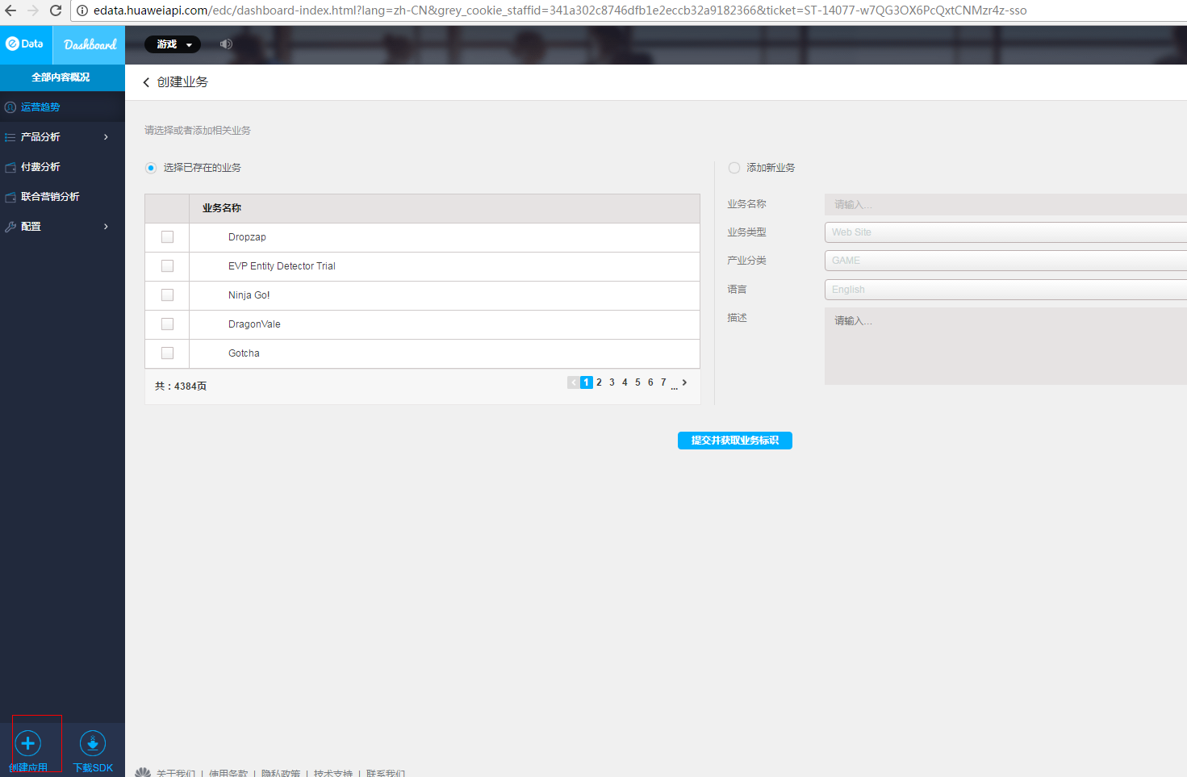

2）根据信息在数据库中配置项目信息：

select t.*,t.rowid from reportdb.t_project t;

(192.168.15.6:edata02, reportdb)

3、游戏、视频项目权限：

在reportdb.t_project_account_relations表中配置

Insert：项目id +账号

4、js cdr spark任务启动：

cd /opt/SparkClient/Spark/spark/

source ../../bigdata_env

bin/spark-submit --class com.huawei.bigdata.spark.examples.SparkToHbase --master yarn-client --principal spark/hadoop.hadoop.com@HADOOP.COM --keytab /opt/huawei/Bigdata/etc/3_40_SparkResource/spark.keytab --conf spark.driver.extraJavaOptions="-Dlog4j.configuration=/opt/huawei/Bigdata/FusionInsight-Spark-1.3.0SPC200/spark/conf/log4j.properties.template -Djetty.version=x.y.z -Dzookeeper.server.principal=zookeeper/hadoop.hadoop.com -Djava.security.krb5.conf=/opt/huawei/Bigdata/FusionInsight-Spark-1.3.0SPC200/kdc.conf -Djava.security.auth.login.config=/opt/huawei/Bigdata/FusionInsight-Spark-1.3.0SPC200/jaas.conf" --conf spark.yarn.am.extraJavaIOptions="-Dlog4j.configuration=/opt/huawei/Bigdata/FusionInsight-Spark-1.3.0SPC200/spark/conf/log4j.properties.template -Djetty.version=x.y.z -Dzookeeper.server.principal=zookeeper/hadoop.hadoop.com -Djava.security.krb5.conf=/opt/huawei/Bigdata/FusionInsight-Spark-1.3.0SPC200/kdc.conf -Djava.security.auth.login.config=/opt/huawei/Bigdata/FusionInsight-Spark-1.3.0SPC200/jaas.conf" /opt/sparktohbase/SparkToHbase.jar >> hbase_20170427_v1.log &

成功以后yarn上能看到spark任务：

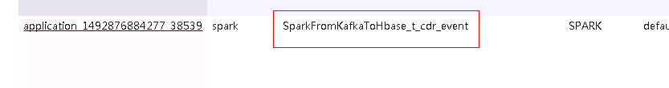

5.在192.168.15.32板子上创建相关的以项目id为名称的目录，并进入该目录创建exprt的子目录

mkdir xxxx

cd xxx

mkdir export